1. 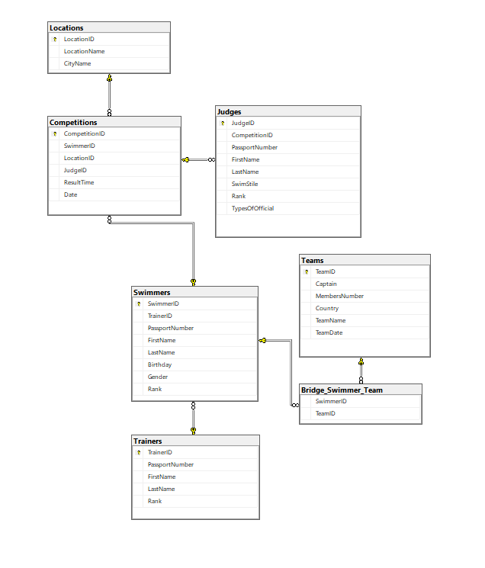Создайте вашу базу данных: таблицы, ограничения, ключи.
2. Напишите скрипт для получения 1 млн человек с различными именами и фамилиями.

CREATE PROCEDURE One_Million_People

AS

SELECT t1.first_name, t2.last_name

FROM RandomPeople t1

CROSS JOIN RandomPeople t2

EXEC One_Million_People

